

Universidad Nacional Autónoma de México
Facultad de Ingeniería
Laboratorio de Sistemas de Comunicaciones

Tarea 1 P4
Resonancia

Alumna: Muñoz San Agustin Victoria Monserrat

Profesor: Julio Serrano Villegas
Grupo 02

Fecha de entrega: 13 de octubre de 2025
Semestre 2026 – 1
- Explique cuando un circuito entra en resonancia
Pensemos en una calle con mucho tráfico. La resonancia en un circuito eléctrico es como cuando todos los carros en esa calle se mueven al mismo ritmo perfecto, sin atascos ni frenazos.

Tensión e intensidad: como el empujón y la velocidad
- La tensión (V) es la fuerza o el empujón que la pila le da a la electricidad.
- La intensidad (I) es la cantidad de electricidad que pasa por el cable, o la "velocidad" a la que fluye.
Normalmente, en un circuito con ciertos componentes (como bobinas y condensadores), la tensión y la intensidad no van perfectamente juntas. Es como si el empujón de la pila llegara un poco antes o un poco después de que la electricidad empiece a fluir rápido.

La resonancia ocurre cuando el circuito encuentra su punto ideal, y la tensión y la intensidad van perfectamente juntas o, como dicen los ingenieros, "están en fase".
Cuando esto sucede:
- El camino se despeja: La impedancia, que es como un "atasco" para la electricidad, se vuelve lo más pequeña posible. En lugar de ser un atasco complicado, solo queda una simple resistencia (como un peaje pequeño en el camino).
- El motor funciona a su máxima potencia: El factor de potencia es una medida de qué tan bien se usa la energía. Cuando la tensión y la intensidad están en fase, este factor es uno, que es el valor ideal. Esto significa que toda la energía que entra al circuito se usa de la mejor manera, sin desperdicios.
Un buen ejemplo de resonancia es cuando sintonizas una estación de radio. Tu radio ajusta su circuito para que entre en resonancia con la frecuencia exacta de la estación que quieres escuchar, y así la señal llega clara y fuerte.

- De una explicación de Resonancia en un circuito serie RLC
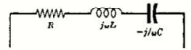
La impedancia compleja del circuito es $Z=R+j\left(ωL-\frac{1}{ωC}\right)=R+jX$
Dicho circuito entra en resonancia cuando X=0, es decir $ωL=\frac{1}{ωC}$ o $ω=\frac{1}{\sqrt{LC}}=ω_{0}$
Sabemos que $ω=2πf$, con lo que la frecuencia de resonancia viene dada por $f_{0}=\frac{1}{2π\sqrt{LC}}$. En las siguientes graficas se representa los componentes de R, $X_{L}$ y $X_{C}$ en función de la pulsación $ω$. Para $ω=ω_{0}$ la impedancia de un circuito en serie en resonancia es mínima. En consecuencia, la intensidad de corriente es máxima en dichas condiciones $I=\frac{V}{Z}$.
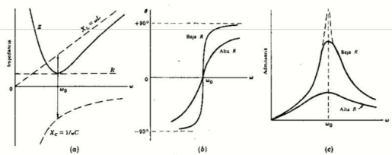
Para frecuencias inferiores a la correspondiente a $ω_{0}$ la reactancia capacitiva es mayor que la inductiva, con lo que el ángulo de la impedancia es negativo. Si la resistencia es pequeña, la variación del ángulo con la pulsación es mucho más rápida. Cuando $ω$ tiende hacia cero, el ángulo de Z se aproxima a -90°.
Para frecuencias superiores a la correspondiente a $ω_{0}$, la reactancia inductiva es mayor que la capacitiva, con lo que el ángulo de Z es positivo, aproximándose a +90° cuando $ω>ω_{0}$.

- De una explicación de Resonancia en un circuito paralelo RLC
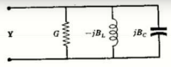
La admitancia compleja del circuito paralelo es $Y=G+j\left(ωC-\frac{1}{ωL}\right)=G+jB$, siendo $B=B_{C}+B_{L}$, $B_{C}=ωC$ y $B_{L}=\frac{1}{ωL}$. Dicho circuito entra en resonancia cuando $B=0$, es decir, cuando $ωC=\frac{1}{ωL}$ o bien $ω=\frac{1}{\sqrt{LC}}=ω_{0}$. La frecuencia de resonancia viene dada por $f_{0}=\frac{1}{2π\sqrt{LC}}$
En las gráficas se representa el valor de Y y el de G, $B_{L}$ y$B_{C}$ en función de $ω$. Para $ω=ω_{0}$ las susceptancias inductiva y capacitiva son iguales, con lo que Y=G. Es decir, la admitancia de un circuito paralelo en resonancia es mínima. En consecuencia, la intensidad de corriente, I=VY, también es mínima en estas condiciones.
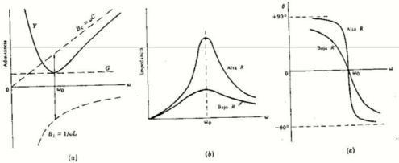
Para frecuencias inferiores a la correspondiente a $ω_{0}$ la susceptancia inductiva es mayor que la capacitiva, con lo que el ángulo de Y es negativo. En este caso, el ángulo de la impedancia es positivo y se aproxima a +90° cuando $ω=0$.

- ¿Qué es el factor de calidad Q?
El factor de calidad de una bobina, de un condensador, o de un circuito en general se define por
$$Q=2π\frac{energía máxima almacenada}{energía disipada por periodo}$$
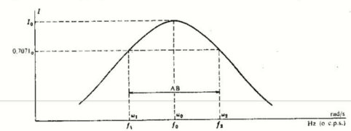
Los puntos asociados a $ω_{1}$ y $ω_{2}$ se llaman puntos de potencia mitad. La distancia entre ambos puntos se mide en HZ o ciclos por segundos y se llama ancho de banda AB.
En estas condiciones podremos expresar el factor de calidad por la relación entre la frecuencia de resonancia y el ancho de banda
$$Q_{0}=\frac{ω_{0}}{ω_{2}-ω_{1}}=\frac{f_{0}}{f_{2}-f_{1}}=\frac{f_{0}}{AB}$$
La pulsación de resonancia $ω_{0}$ es la media geométrica de $ω_{1}$ y $ω_{2}$
$ω_{0}=\sqrt{ω_{1}ω_{2}}$ y $f_{0}=\sqrt{f_{1}f_{2}}$
En un circuito paralelo tenemos
$$Q_{O}=\frac{R}{ω_{0}L}=ω_{0}CR$$

Referencias
Edminster, J., (s.f.). Teoria y Problemas de Circuitos Eléctricos. [PDF]. Recuperado el 13 de octubre de 2025

